**Курс: Основы Информационных Технологий**

**Домашнее задание №21**

**Тема: Средства безопасности**

Ответ на домашнее задание присылайте в формате *.docx.

Задание 1

Прочитайте лекции №27 и №28

Задание 2

Дайте определения следующим терминам:

* Идентификация - процесс распознавания пользователя по присущему или присвоенному ему идентификационному признаку.
* Аутентификация - процесс проверки принадлежности пользователю предъявленного им идентификационного признака.
* Авторизация - процедура предоставления субъекту определенных прав доступа к ресурсам системы после прохождения им процедуры аутентификации.

Задание 3

Перечислить 5 средств аутентификации, встречаемых на реальном опыте.

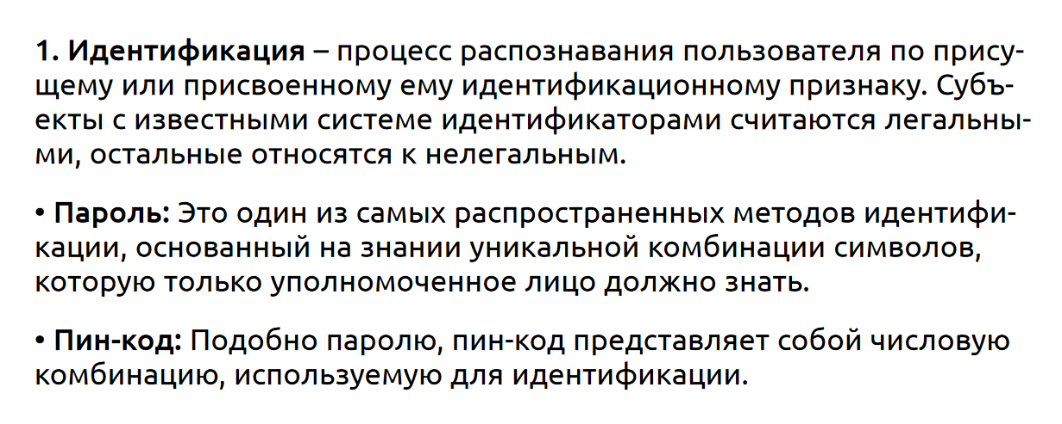В лекции написано, что пароль и пин-код - Идетификаторы, когда на деле они аунтификаторы

1. Пароль  
2. Отпечаток пальца  
3. Pin-код  
4. SMS-код  
5. Код на почту

Задание 4

Какие способы усиления паролей вы знаете?

• Большая длина пароля

• Использование разнообразных символов

• Избегание очевидных паролей

• Отсутсвие личных данные

• Отсутствие повторяющихся паролей

• Используйте фразы или акронимы: Используйте легко запоминаемую фразу или акроним в качестве основы пароля. Например, «IL0v3Op3nAI!» может быть основан на фразе «I Love OpenAI!». (Я теперь уверен, что лекцию писал ChatGPT, может быть поэтому он отнес пароль к идентификаторам + Стиль написания текста уж очень поход на «Ванильный» ГПТ)

• Регулярно меняйте пароль

• Используйте двухфакторную аутентификацию (Самое главное имо)

• Используйте парольные менеджеры (Тоже очень полезно)

Задание 5

Что такое ЭЦП? Какие шаги включает в себя работа с ЭЦП?

ЭЦП (электронная цифровая подпись) - это криптографический механизм, который обеспечивает аутентификацию и целостность электронных документов или сообщений.

Работа с ЭЦП включает следующие шаги:

1. Генерация ключей

2. Создание хеша

3. Шифрование хеша

4. Проверка подписи

5. Доверие к публичному ключу